职位：项目执行助理
地址：黄浦区蒙自路763号28楼
联系人：人事部高小姐s.gao@uniplan.sh.cn
地图：
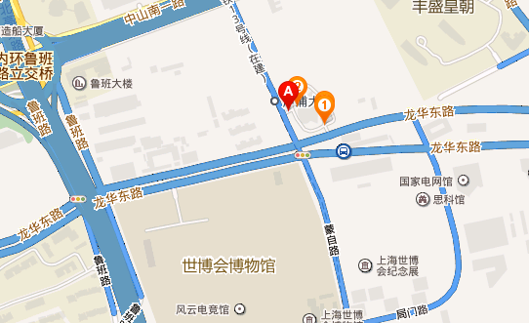
岗位职责：
1、协助公司部门项目资料采集，并总结归档；
2、自主完成采购系统操作
3、日常部门业务运营支持；
4、文档数据资料管理；
5、完成上级交办的其他工作。

任职要求：
1、熟练使用word、excel、ppt等办公软件；
2、细心、性格开朗，有较强的敬业精神与责任心，工作主动性强，抗压力强
3、具备良好的沟通能力、倾听能力和团队合作能力；
4、美术设计、广告、传媒、会展专业大三或大四学生
5、一周工作至少3天，能连续工作三个月

